Veľkonočná súťaž
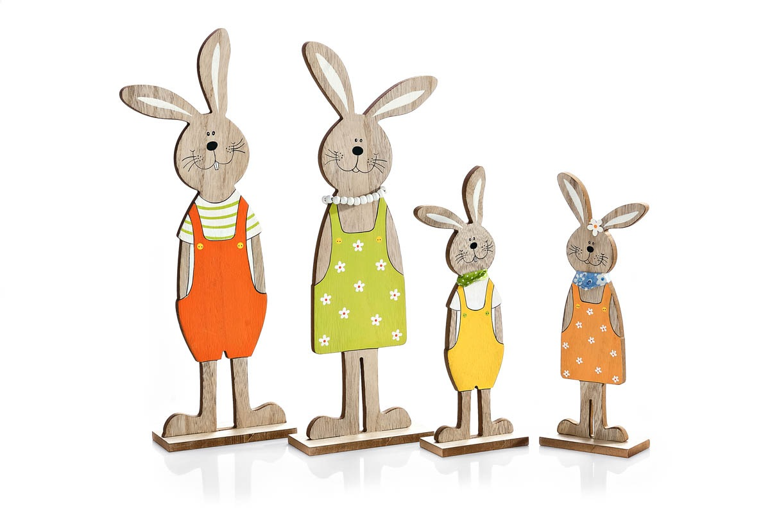
Riaditeľstvo CDR Istebné vyhlasuje súťaž o najzaujímavejšiu veľkonočnú zajačiu rodinku.
Zajačia rodinka môže byť zhotovená z rôznych materiálov, rôznej veľkosti. Dôležité je, aby výrobky zhotovili deti, tety, ujovia a PNR im môžu pomôcť.
Vyhodnotenie súťaže sa uskutoční dňa 31.03.2021 od 13 hod. v zložení: Mgr. Monika Smitková,. Mgr. Anna Kutliaková, PhDr. Martina Vicáňová.
Odmena pre jednotlivcov bude podľa želania dieťaťa, zdokladovaná bločkami na preplatenie.
- Cena dieťa CDR 30,- € dieťa PNR 30,- €
- Cena dieťa CDR 20,- € dieťa PNR 20,- €
- Cena dieťa CDR 10,- € dieťa PNR 10,- €

PhDr. Martina Vicáňová, riaditeľka CDR

